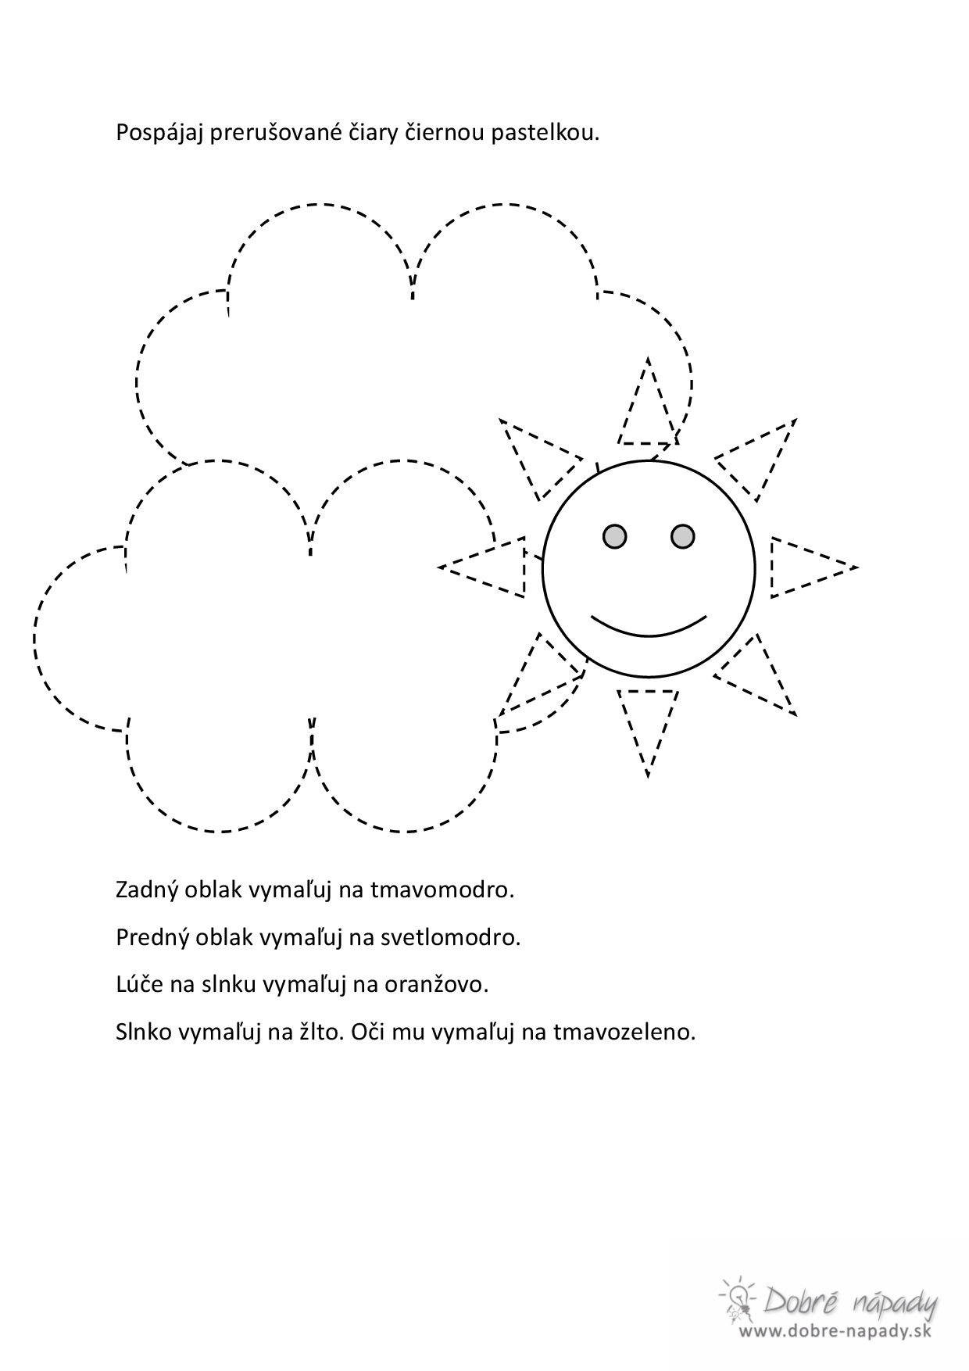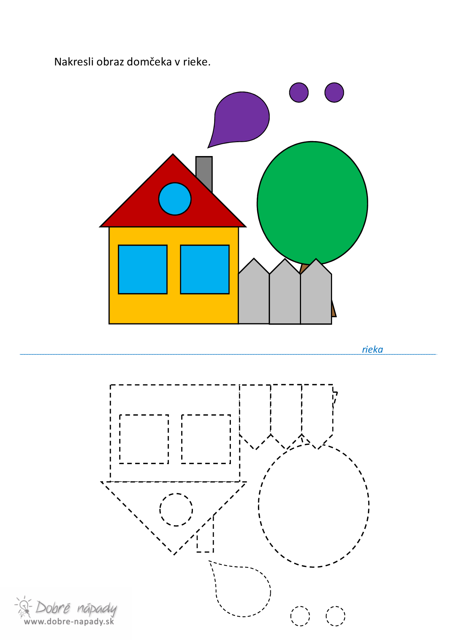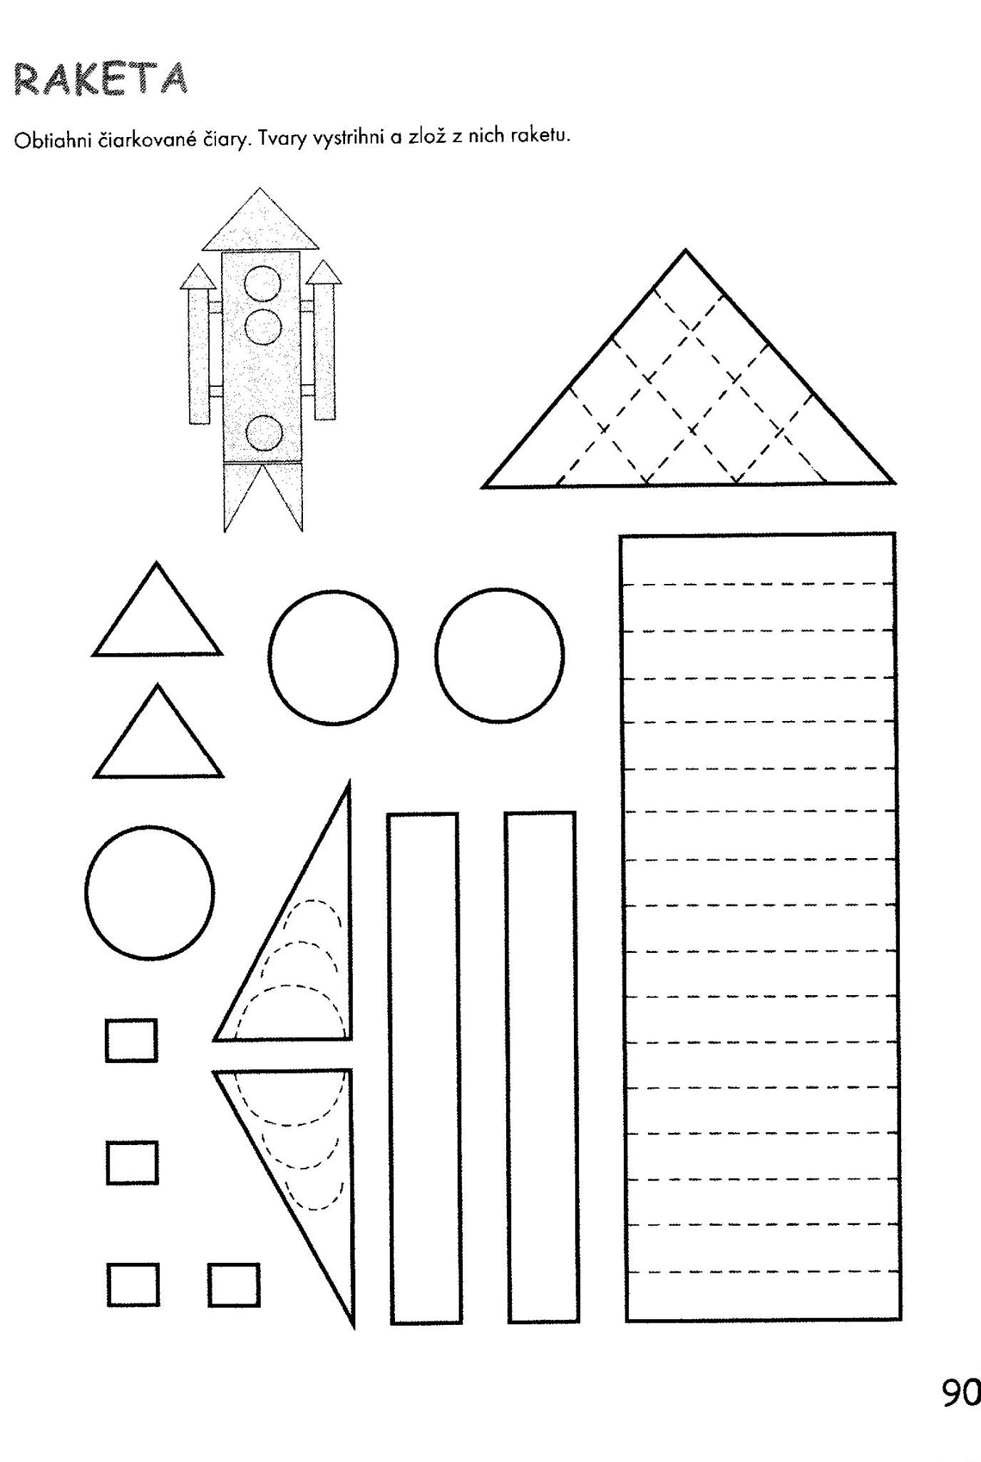

FARBY A GEOMETRICKÉ TVARY
Pomenuj geometrické tvary. Tie, ktoré sú spojené čiarou, vyfarbi rovnakou farbou.

NÁJDI DVOJICE ROVNAKÝCH ÚTVAROV A ČÍSLAM V TABUĽKE PRIRAĎ SPRÁVNE PÍSMENO.
Š
O
I

U
K
4
K

3
7
L
2
6
1
5

TAJNIČKA JE:
1 | 2 | 3 | 4 | 5 | 6 | 7

- VYFARBI, ZAPÍŠ POČET ● NAKRESLI OBRÁZOK Z

Vyhľadaj na obrázku a pomenuj geometrické tvary.

Na druhú stranu pracovného listu si nakresli svoj dom z geometrických tvarov.

